Приложение № 2 к постановлению
Администрации округа Муром
от 25.02.2021 № 105

МУП округа Муром «Архитектура и землеустройство»

Проект межевания территории кадастрового квартала с кадастровым номером 33:26:020713, ограниченного ул. Лакина, ул. Свердлова, ул. Октябрьская, ул. Артема

2020 г.

МУП округа Муром «Архитектура и землеустройство»

ЗАКАЗЧИК: МИХЕЕВ Н.И.

Проект межевания территории кадастрового квартала с кадастровым номером 33:26:020713, ограниченного ул. Лакина, ул. Свердлова, ул. Октябрьская, ул. Артема

ИО директора МУП округа Муром
«Архитектура и землеустройство» Т.Ю.Загребина
Взам. инв. №

г. Муром, 2020 г.
Инв. № подл.
Подпись и дата

Обозначение |  |  |  |  | Наименование |  |  |  |  |  |  | Примеча- ние (стр.)
 |  |  |  |  | Содержание
1 |  |  |  |  | Аналитическая часть
1.1 |  |  |  |  | Пояснительная записка
1.2 |  |  |  |  | Анализ существующего положения
1.3 |  |  |  |  | Проектное решение
1.4 |  |  |  |  | Выводы
2 |  |  |  |  | Графическая часть
2.1 |  |  |  |  | Опорный план: схема использования территории
2.2 |  |  |  |  | Проект межевания территории: основной чертеж
 |  |  |  |  |  |  | Проект межевания территории кадастрового квартала с кадастровым номе- ром 33:26:020713, ограниченного ул. Лакина, ул. Свердлова, ул. Октябрьская, ул. Артема
Изм | Кол. | Лист | № док. |  | Подп. | Дата
Ио директора |  | Загребина Т.Ю. |  |  |  | 11.20 | Содержание |  |  | Стадия | Лист |  | Листов
 |  |  |  |  |  |  |  |  |  |  | 1 |  | 2
 |  |  |  |  |  |  |  |  |  | МУП округа Муром «Архитектура и землеустройство»
Кадаст. инженер |  | Сазонова Е.А. |  |  |  | 11.20
Исполнитель |  | Сазонова Е.А. |  |  |  | 11.20
Формат А4 |  |  |  |  |  |  |  | Инв.№ подл. | Подпись и дата |  |  | Взам. инв. №

3 |  |  |  | Приложение
3.1 |  |  |  | Проект планировки территории кадастрового квартала  с кадастровым номером 33:26:020713, ограниченного  ул. Лакина, ул. Сверлова, ул. Октябрьская, ул. Артема от 2020 г.
3.2 |  |  |  | Техническое задание на разработку документации по  планировке территории кадастрового квартала с ка- дастровым номером 33:26:020713, ограниченного ул. Лакина, ул. Сверлова, ул. Октябрьская, ул. Артема от  17.07.2020 г.
3.3 |  |  |  | Постановление «О подготовке документации по пла-  нировке территории кадастрового квартала с кадаст- ровым номером 33:26:020713, ограниченного ул. Ла- кина, ул. Сверлова, ул. Октябрьская, ул. Артема» №  364 от 10.07.2020 г.
3.4 |  |  |  | Кадастровый план территории № 33/202/19-204366 от  15.05.2019 г.
 |  |  |  |  |  |  | Проект межевания территории кадастрового квартала с ка- дастровым номером 33:26:020713, ограниченного ул. Лакина, ул. Свердлова, ул. Октябрьская, ул. Артема |  |  |  |  | Лист
 |  |  |  |  |  |  |  |  |  |  |  | 2
Изм | Кол. | Лист | № док. |  | Подп. | Дата
Формат А4 |  |  |  |  |  |  |  | Инв.№ подл. | Подпись и дата |  | Взам. инв. №

Проект межевания территории кадастрового квартала с кадастровым номером 33:26:020713, ограниченного ул. Лакина, ул. Свердлова, ул. Октябрьская, ул. Артема

Пояснительная записка.

На основании Договора № б/н от 09.11.2020 г., заключенного между МУП «Архитектура и землеустройство» и Михеевым Н.И., подготовлен проект межевания территории кадастрового квартала с кадастровым номером 33:26:020713, ограниченного ул. Лакина, ул. Свердлова, ул. Октябрьская, ул. Артема с целью установления границ земельного участка, предназначенного для размещения таких объектов, как:
- для размещения многоквартирного жилого дома;
- предоставление коммунальных услуг;
- благоустройство территории.

Проектные решения принимались согласно действующим нормативно-правовым документам РФ в части градостроительства и землеустройства:
- Федеральный закон от 25 октября 2001г. № 123-ФЗ «Земельный кодекс Российской Федерации»;
- Федеральный закон от 06 октября 2003г. № 131-ФЗ «Об общих принципах организации местного самоуправления в Российской Федерации»
- Федеральный закон от 04 декабря 2004г. № 191-ФЗ «Градостроительный кодекс Российской Федерации»;
- Федеральный закон от 24 июля 2007г. № 221-ФЗ «О государственном кадастре недвижимости»;
- Федеральный закон от 20 марта 2011г. № 41-ФЗ «О внесении изменений в Градостроительный кодекс Российской Федерации и отдельные законодательные акты Российской Федерации в части вопросов территориального планирования»;
- Федеральный закон от 23 июня 2014г. № 171-ФЗ «О внесении изменений в Земельный кодекс Российской Федерации и отдельные законодательные акты Российской Федерации»;
- Правила землепользования и застройки в округе Муром, утвержденные Решением Совета народных депутатов от 28 июля 2020г. № 136;
- Проект планировки территории кадастрового квартала с кадастровым номером 33:26:020713, ограниченного ул. Лакина, ул. Свердлова, ул. Октябрьская, ул. Артема, выполнен ООО «Стройпроект», 2020 г.;
- Постановление администрации округа Муром Владимирской области от 10 июля 2020 г.
№ 364 «О подготовке документации по планировке территории кадастрового квартала с кадастровым номером 33:26:020713, ограниченного Лакина, ул. Свердлова, ул. Октябрьская, ул. Артема»;
Взам. инв. №
- Техническое задание на разработку документации по планировке территории кадастрового квартала с кадастровым номером 33:26:020713, ограниченного ул. Лакина, ул. Свердлова, ул. Октябрьская, ул. Артема.
Подпись и дата

МУП округа Муром «Архитектура и землеустройство»
Инв. № подл.

Проект межевания территории кадастрового квартала с кадастровым номером 33:26:020713, ограниченного ул. Лакина, ул. Свердлова, ул. Октябрьская, ул. Артема

Анализ существующего положения.

Территория, на которую разрабатывается проект межевания, расположена в центральной части города, в зоне многоэтажной жилой застройки.
Территория ограничена с севера Красными линиями ул. Лакина, с востока – Красными линиями ул. Свердлова, с юга – Красными линиями ул. Октябрьская, с запада – Красными линиями ул. Артема.
Данная территория находится в территориальной зоне Ж-4- Зона многоэтажной жилой застройки. Основной вид разрешенного использования:
  - Среднеэтажная жилая застройка (2.5).
  - Многоэтажная жилая застройка (высотная застройка) (2.6). Условно разрешенный вид разрешенного использования:
  - Обеспечение занятий спортом в помещениях (5.1.2).
  - Площадки для занятия спортом (5.1.3).
  - Оборудованные площадки для занятий спортом (5.1.4).
  - Для индивидуального жилищного строительства (2.1).
  - Малоэтажная многоквартирная жилая застройка (2.1.1).
  - Блокированная жилая застройка (2.3).
  - Банковская и страховая деятельность (4.5).
  - Гостиничное обслуживание (4.7).
  - Магазины (4.4).
  - Амбулаторно-поликлиническое обслуживание (3.4.1).
  - Обеспечение внутреннего правопорядка (8.3).
  - Дошкольное, начальное и среднее общее образование (3.5.1).
  - Общественное питание (4.6).
  - Предоставление коммунальных услуг (3.1.1).
  - Административные здания организаций, обеспечивающих предоставление коммунальных услуг (3.1.2).
  - Парки культуры и отдыха (3.6.2).
  - Амбулаторное ветеринарное обслуживание (3.10.1).
  - Приюты для животных (3.10.2).
  - Дома социального обслуживания (3.2.1).
  - Оказание социальной помощи населению (3.2.2).
Взам. инв. №
  - Оказание услуг связи (3.2.3).
  - Бытовое обслуживание (3.3).
  - Осуществление религиозных обрядов (3.7.1).
  - Объекты культурно-досуговой деятельности (3.6.1).
  - Проведение научных исследований (3.9.2).
Подпись и дата
  - Хранение автотранспорта (2.7.1).
  - Общежития (3.2.4).
  - Благоустройство территории (12.0.2).

МУП округа Муром «Архитектура и землеустройство»
Инв. № подл.

Проект межевания территории кадастрового квартала с кадастровым номером 33:26:020713, ограниченного ул. Лакина, ул. Свердлова, ул. Октябрьская, ул. Артема

Категория земель территории кадастрового квартала с кадастровым номером 33:26:020713, ограниченного ул. Лакина, ул. Свердлова, ул. Октябрьская, ул. Артема: земли населенных пунктов.
На рассматриваемой территории ранее образовано и зарегистрировано в ГКН 32 земельных участка.
У ранее учтенного земельного участка с кадастровым номером 33:26:020713:1 границы земельного участка не установлены в соответствии с требованиями земельного законодательства.
Площадь территории кадастрового квартала 33:26:020713 составляет 41865 кв. м. Площадь всех ранее учтенных земельных участков составляет 31148 кв. м.
Сведения о ранее образованных земельных участках отражены на чертеже «Опорный план: схема использования территории» на основании Кадастрового плана территории № 33/202/19- 204366 от 15.05.2019 г.

Инв. № подл.

МУП округа Муром «Архитектура и землеустройство»
Подпись и дата
Взам. инв. №

Проект межевания территории кадастрового квартала с кадастровым номером 33:26:020713, ограниченного ул. Лакина, ул. Свердлова, ул. Октябрьская, ул. Артема

Проектное решение.
На основании ст. 43 Градостроительного кодекса РФ подготовка проектов межевания территории разрабатывается в целях определения местоположения границ, образуемых и изменяемых земельных участков.
Проектом межевания определяются площадь и границы образуемых земельных участков.
Границы образуемых земельных участков определяются в соответствии с градостроительными регламентами и нормами отвода земельных участков для конкретных видов деятельности и устанавливаются по красным линиям, границам смежных земельных участков и границам благоустройств, сложившимся за годы эксплуатации зданий.
Проектом предлагается образовать 3 земельных участка:
- два земельных участка из земель, находящихся в государственной собственности;
- один земельный участок путем перераспределения земельного участка с кадастровым номером 33:26:020713:27 с землями, государственная собственность на которые не разграничена. При этом снимается с кадастрового учета земельный участок с кадастровым номером 33:26:020713:27.

Общая площадь образованного земельного участка с условным номером 33 составляет 769 кв. м, разрешенное использование: для размещения многоквартирного жилого дома.

Обозначение  характерных точек границ | Координаты, м
 | X | Y
1 | 2 | 3
1 | 132333.44 | 326413.76
2 | 132339.88 | 326428.51
3 | 132340.93 | 326430.92
4 | 132309.54 | 326446.58
5 | 132308.51 | 326444.43
6 | 132308.07 | 326443.49
7 | 132304.15 | 326435.28
8 | 132301.56 | 326429.87
9 | 132299.41 | 326425.36
10 | 132317.40 | 326416.78
11 | 132320.55 | 326415.28
12 | 132322.52 | 326419.35
1 | 132333.44 | 326413.76
1
Подпись и дата
Взам. инв. №

МУП округа Муром «Архитектура и землеустройство»
Инв. № подл.

Проект межевания территории кадастрового квартала с кадастровым номером 33:26:020713, ограниченного ул. Лакина, ул. Свердлова, ул. Октябрьская, ул. Артема

Общая площадь образованного земельного участка с условным номером 34 составляет 24 кв. м, разрешенное использование: предоставление коммунальных услуг.

Обозначение  характерных точек границ | Координаты, м
 | X | Y
1 | 2 | 3
1 | 132329.90 | 326405.66
2 | 132324.64 | 326407.97
3 | 132326.22 | 326411.82
4 | 132331.57 | 326409.48
1 | 132329.90 | 326405.66
1

Для обеспечения земельного участка с условным номером 34 доступом к землям общего пользования образована часть земельного участка с условным номером 35/1, площадью 133 кв. м. Доступ к образованному земельному участку с условным номером 34 обеспечивается через земельный участок с условным номером 35.

Общая площадь образованного земельного участка с условным номером 35 составляет 431 кв. м, разрешенное использование: благоустройство территории.

Обозначение  характерных точек границ | Координаты, м
 | X | Y
1 | 2 | 3
1 | 132326.89 | 326398.78
2 | 132329.90 | 326405.66
3 | 132324.64 | 326407.97
4 | 132326.22 | 326411.82
5 | 132331.57 | 326409.48
6 | 132333.44 | 326413.76
7 | 132322.52 | 326419.35
8 | 132320.55 | 326415.28
9 | 132317.40 | 326416.78
10 | 132299.42 | 326425.36
11 | 132294.71 | 326414.39
12 | 132305.08 | 326410.05
13 | 132318.30 | 326404.55
14 | 132321.55 | 326403.27
1 | 132326.89 | 326398.78
1
Подпись и дата
Взам. инв. №

На земельном участке с условным номером 35 сформирована часть земельного участка с условным номером 35/1 для обеспечения доступом к участку с условным номером 34 и обслуживанию тепловой сети.
Земельные участки с условными номерами 36**, 37**, 38**, 39**, 40** (общее пользование территории) обременены правом размещения объектов капитального строительства в целях обеспечения населения и организаций коммунальными услугами.
Инв. № подл.

МУП округа Муром «Архитектура и землеустройство»

Проект межевания территории кадастрового квартала с кадастровым номером 33:26:020713, ограниченного ул. Лакина, ул. Свердлова, ул. Октябрьская, ул. Артема

Выводы.

В результате выполнения проекта межевания территории кадастрового квартала с кадастровым номером 33:26:020713, ограниченного ул. Лакина, ул. Свердлова, ул. Октябрьская, ул. Артема:

сохраняются:

- 31 ранее учтенных и зарегистрированных в ГКН земельных участков общей площадью – 31148 кв. м;

образуются:

- 1 земельный участок путем перераспределения земельного участка с кадастровым номером 33:26:020713:27 и земель, государственная собственность на которые не разграничена: для размещения многоквартирного жилого дома, общей площадью – 769 кв. м;
- 1 земельный участок предоставление коммунальных услуг, общей площадью - 24 кв. м;
- 1 земельный участок благоустройство территории, общей площадью – 431 кв. м;
- 5 земельных участков под общее пользование территории, общей площадью – 9493 кв. м.

Сведения о существующих земельных участках, вновь образуемых земельных участках отражены на чертеже «Проект межевания территории: основной чертеж».
Взам. инв. №

МУП округа «Архитектура и землеустройство»
Инв. № подл.
Подпись и дата

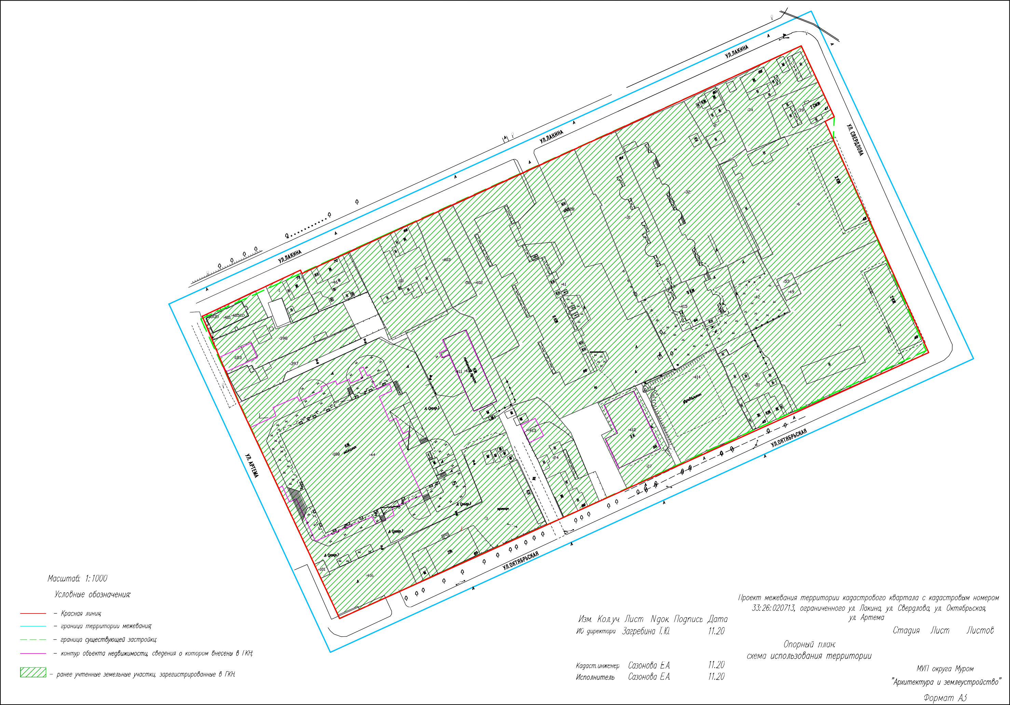

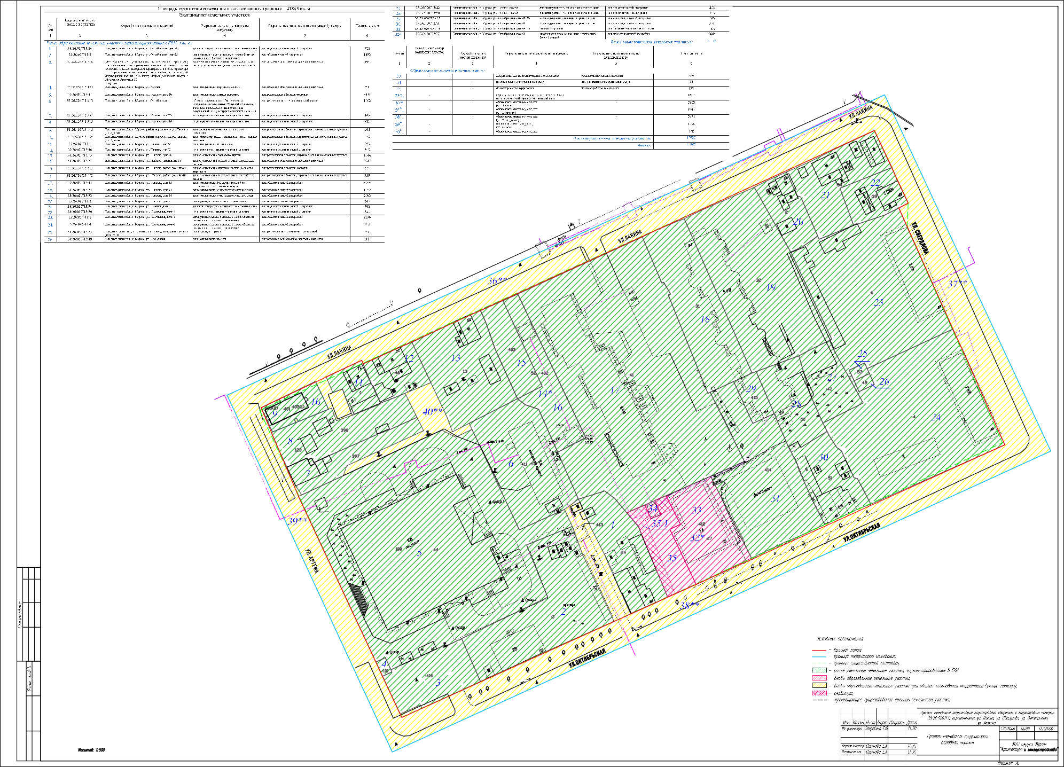
T
T
T
T
T
T
T
T
T
T
T
T
T
T
T
T
T
T
T
T
T
T
T
T
T
T
T
T
T
T
T
T
T
T

* 3emeuah˞n y¬actok moДuexmt chrtmd c kaДactpobofo y¬eta.
T
T
T
T
T
T
T
T
** 3emeuah˞n y¬actok o6pemeheh mpabom pa>meyehmr o6aektob kammtauahofo ctpomteuactba b yeurx o6ecme¬ehmr haceuehmr m opfahm>aymn kommyhauah˞mm ycuyfamm.
T
T
T
T
T
T
T
T
T
T
T

